1. Introduction  
   1.1 Project overview

Resumen de:

• objectives;  
• deliverables;  
• life cycle approach;  
• major activities;  
• milestones;  
• resource requirements;  
• schedule;  
• budget.

1.2 Project deliverables

Esta sección debe listar los entregables de la fase.

Los documentos, planes y versiones de software que se entregarán deben ser enumeados.

Cualquier otro artículo entregable como prototipos, demostradores y herramientas, deben ser incluidas  
1.3 Evolution of the SPMP

Esta sección deberá resumir el histórico del SPMP en esta y anteriores fases del proyecto.

Esta sección deberá describir el plan para actualizar el SPMO en esta y en futuras fases del proyecto  
1.4 Reference materials

Documentos referenciados como: IEEE Std 1058-1998, IEEE Standard for Software

Project Management Plans

1.5 Definitions and acronyms

1. Project Organisation  
   2.1 Process model

Deberá definir las actividades y las entradas y salidas en esta fase.

Deberá incluir las principales funciones del proyecto (actividades que abarcan toda la duración del proyecto, tales como gestión, gestión de la configuración, verificación y validación, y aseguramiento de la calidad) y las principales actividades de producción necesarias para lograr los objetivos de la fase.

La definición del modelo de proceso puede ser textual o gráfica  
2.2 Organisational structure

Explicar la estructura interna del proyecto. Los organigramas deberán ser utilizados para ver las líneas de reports, control y comunicaciones

* project manager;
* team leader;
* programmers;
* software librarian;
* software quality assurance engineer.

2.3 Organisational boundaries and interfaces

Esta sección deberá describir la relación entre el proyecto y los grupos externos durante la fase tales como:

* + Parent organisation
  + Client organisation
  + Usuarios finales
  + Subcontratista
  + Proveedores
  + Organizaciones independientes de verificación y validación
  + Organizaciones independientes de aseguramiento de calidad

Los procedimientos y responsabilidades del control de cada interfaz externa, deberá ser resumida. Por ejemplo: N/A

* Nombre del documento de Control de Interfaz (ICD)
* Los responsables del acuerdo del ICD
* Los responsables de autorizar el ICD

2.4 Project responsibilities

Deberá definir los roles identificados en el 2.2.

Definir brevemente el propósito del rol y listar sus responsabilidades

PODEMOS COGERLO DE LA OFERTA

1. Managerial Process  
   3.1 Management objectives and priorities

¿¿¿¿¿¿¿Definiremos los objetivos del proyecto y sus prioridades??????? (Ver PSS0508 pag 68)

3.2 Assumptions, dependencies and constraints

Suposiciones en las que se basa el plan

Eventos externos de los que depende el proyecto

Restricciones del proyecto

Los problemas técnicos solo se deberán mencionar en caso de que tengan algún efecto en el plan

Lo mejor será no distinguir entre suposiciones, dependencias y restricciones. SImplemente hay que listarlas

3.3 Risk management

Se deberá identificar y evaluar los riesgos para el proyecto, y describir las acciones que se tomarán en esta fase para gestionarlos.

Se podrá utilizar una tabla de riesgos

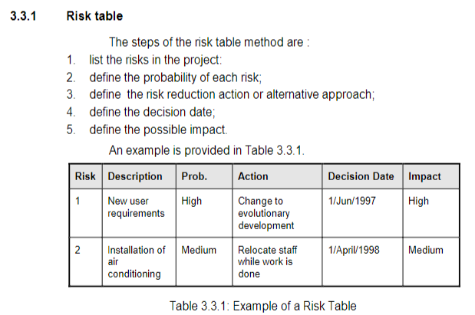

3.4 Monitoring and controlling mechanisms

Definir los mecanismos de monitorización y control para gestión del trabajo.

Algunos ejemplos son:

Descripciones de paquetes de trabajo

Informes de finalización del paquete de trabajo

Reporte de progreso

Revisiones

Auditorias

Esta sección debe definir o hacer referencia a los formatos para todos los documentos utilizados para el seguimiento y control del proyecto.

Esta sección debe especificar:

Frecuencia de las reuniones de progreso, con los iniciadores y la gerencia

Frecuencia de presentación de informes de progreso

Modificaciones (si las hay) a la plantilla de informe de progreso provista en el capitulo 6

Política general sobre revisiones y auditorías (los detalles estarán en el SVVP)

3.5 Staffing plan

Esta sección especifica los nombres, roles y niveles del personal involucrado en esta fase.

Niveles de personal

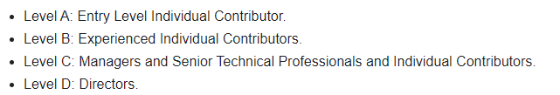

“The project staff was selected by the professor and the TA’s by looking at the survey that each member had filled out in the first week of the class. There have been new members since then as two members left the group.”

1. Technical Process  
   4.1 Methods, tools and techniques

Especificación de los métodos, herramientas y técnicas utilizadas para producir los entregables del proyecto

4.2 Software documentation

Documentos utilizados para esta fase como por ejemplo notas del equipo.

* Nombre del doc
* Review requirements
* Approval requirements

4.3 Project support functions

Esta sección debe contener una descripción general de los planes para las funciones de apoyo para el proyecto:

Gestión de la configuración del software

Verificación y validación de software

Aseguramiento de la calidad del software

Esta sección debe hacer referencia a SCMP, SVVP y SQAP

1. Work Packages, Schedule, and Budget  
   5.1 Work packages

Esta sección deberá describir el desglose de las actividades de la fase en paquetes de trabajo

Esta sección puede comenzar con un diagrama de estructura de descomposición del trabajo (WBS), para describir las relaciones entre paquetes de trabajo.

Cada paquete deberá mostrar el título y un identificador del mismo

Alternativamente, el desglose del trabajo puede describirse enumerando los títulos e identificadores de pquetes de trabajo como se muestra en la sección 2.4.2.2

5.2 Dependencies

Relaciones entre los diferentes paquetes de trabajo. Debería hacerse con el PERT.

5.3 Resource requirements

Esta sección deberá describir para cada paquete de trabajo:

Las necesidades de recursos en función del tiempo

Los recursos laborales deben evaluarse en horas-hombre / días-hombre

Se deben identificar otros recursos (por ejemplo, equipos)

5.4 Budget and resource allocation

Coste de cada paquete de trabajo (ver tabla de costes de la oferta)

5.5 Schedule

Gantt

Hay que describir los hitos en el proyecto, indicando para cada uno:

Identificador

Descripción

Fecha de finalización prevista

Fecha de finalización real (para cuando se actualice el plan) N/A

# 1. Introducción

## 1.1 Descripción del proyecto

Resumen de:

• objectives;   
 • deliverables; DESCRIBIR URD Y SPMP  
 • life cycle approach;   
 • major activities;   
 • milestones;   
 • resource requirements;   
 • schedule;   
 • budget.

Este proyecto tiene como objetivo

El software Zeus, es un sistema de gestión de muelles dirigido a la empresa DHL, con el fin de obtener un sistema automatizado de gestión de reservas de muelles. El proyecto comprenderá entre 01/11/2021 al 25/04/2022. Las principales actividades que se tendrán en cuenta a la hora de desarrollar este proyecto son URD y SPMP, análisis de costes, análisis y diseño de la solución, construcción del modelo de datos, desarrollo de las funcionalidades del sistema, pruebas y prototipado de la solución.

Se pretende alcanzar los hitos descritos en la sección 5.5. Para el desarrollo del proyecto se necesitarán los recursos descritos en la sección 5.3. Se seguirá sin demora la planificación establecida en el Gantt de la sección 5.5.

Para la realización del proyecto se dispone con un presupuesto de 200 mil euros.

## 1.2 Entregables

Los documentos que se adjuntarán en la presente entrega serán:

* URD. Documento en el que se definirán los requisitos necesarios de la aplicación.
* SPMP. Documento en el que se detalla la planificación del proyecto.

## 1.3 Evolución del SPMP

N/A

## 1.4 Referencias

* Estándar de la Ingeniería de Software, ESA PSS-05-0 edición 2 febrero de 1991.
* Guía para la Gestión de Proyectos Software, ESA PSS-05-08 edición 1 revisión 1 marzo de 1995.

## 1.5 Definiciones y acrónimos

* SPMP: Software Project Management Plan.
* P.T.N: Paquete de trabajo, siendo ‘N’ el número del paquete de trabajo.
* T.P.N: Tarea número ‘N’ del paquete de trabajo ‘P’.
* JP: Jefe de proyecto.
* AN: Analista.
* RP: Responsable de pruebas.
* RG: Responsable de la gestión de configuración.
* JO: Jefe de obra.
* DE: Desarrollador.
* N/A: No aplica.

# 2. Organización del proyecto

## 2.1 Modelo de procesos

Actividades: generación de requisitos

Entradas: pliego de prescri

Deberá definir las actividades y las entradas y salidas en esta fase.

Deberá incluir las principales funciones del proyecto (actividades que abarcan toda la duración del proyecto, tales como gestión, gestión de la configuración, verificación y validación, y aseguramiento de la calidad) y las principales actividades de producción necesarias para lograr los objetivos de la fase.

La definición del modelo de proceso puede ser textual o gráfica

## 2.2 Estructura organizacional

## 2.3 Límites e interfaces organizacionales

Esta sección deberá describir la relación entre el proyecto y los grupos externos durante la fase tales como:

* Parent organisation
* Client organisation
* Usuarios finales
* Subcontratistsa
* Proveedores
* Organizaciones independientes de verificación y validación
* Organizaciones independientes de aseguramiento de calidad

Los procedimientos y responsabilidades del control de cada interfaz externa, deberá ser resumida. Por ejemplo:

* Nombre del documento de Control de Interfaz (ICD)
* Los responsables del acuerdo del ICD
* Los responsables de autorizar el ICD

La organización de las partes de la empresa que participan en este proyecto sigue la estructura descrita en el punto 2.2.

Los usuarios finales que van a utilizar la aplicación son los administradores, los operarios y los responsables de los transportistas encargados de llevar a los muelles las mercancías.

## 2.4 Responsabilidades del proyecto

**JEFE DE PROYECTO**

* Se encargará de gestionar de manera global el proyecto, planificar y definir los recursos. Además, coordinará las labores de desarrollo e implementación de software.
* Responsable de que se cumplan los plazos de cada uno de los entregables y de que el proyecto se ajuste al presupuesto establecido. Además, se encargará del correcto cumplimiento de las metodologías de desarrollo utilizadas.
* Se responsabilizará de posibles ampliaciones del proyecto. Coordina y supervisa a todos los miembros del equipo y se encarga de gestionar relaciones con empresas externas y proveedores de servicios.
* Responsable de identificar y definir los posibles riesgos asociados al proyecto y definir quién es el responsable de mitigarlos.

**RESPONSABLE DE PRUEBAS**

* Define la estrategia de pruebas para validar el correcto funcionamiento del producto generado.
* Sera encargado de gestionar al equipo de pruebas
* Durante la toma de requisitos es el encargado de que se defina la funcionalidad correctamente desde un punto de vista de ingeniería de pruebas.
* Encargado de gestionar el mantenimiento de la aplicación.
* Supervisará que según avanza el desarrollo del producto, se realicen las pruebas correspondientes.

**RESPONSABLE DE CONFIGURACIÓN Y CALIDAD**

* Desarrollará el plan de gestión de configuración.
* Determinará la versión actual de cada uno de los componentes.
* Se encargará de la verificación y auditoría de la gestión de configuración.
* Realizará el seguimiento de los indicadores de calidad y corregir posibles desviaciones y se encargará de que se lleven a cabo todos los objetivos del plan de calidad.
* Realizar y revisar el DAFO, así como revisar el documento de matriz de grupos de interés.
* Será el encargado de recibir el feedback del cliente y generar partes de incidencias.

**ANALISTA**

* Será el encargado de definir y analizar los requerimientos de usuario.
* Comprobará que el producto final cumpla con todos los requisitos definidos en el documento de requisitos de usuario.
* Se encargará de redactar los manuales de usuario que serán entregados al cliente para facilitar la familiarización del usuario con el software.
* Redactará informes que evalúen el rendimiento del sistema.
* Creará planes de cambio.

**JEFE DE OBRA**

* Tomará las decisiones relacionadas con la adquisición de elementos hardware del sistema que se implementará.
* Mantendrá conversaciones con proveedores e inspeccionará el mercado para encontrar las mejores soluciones tecnológicas en relación calidad-precio.

¿INCLUIR DESARROLLADOR?

# 3. Proceso de gerencia

## 3.1 Gestión de objetivos y prioridades

## 3.2 Suposiciones, dependencias y restricciones

* El cliente será quien defina las fechas de entrega de avances y entrega del producto final. Dichas fechas serán contempladas dentro del cronograma general del proyecto.
* Se asume que los requerimientos del proyecto no cambiaran una vez se inicie la fase de desarrollo del sistema.
* El periodo total de desarrollo del proyecto estará comprendido entre las fechas 1 de noviembre de 2021 (fecha de inicio) y 25 de abril de 2022 (fecha de entrega del producto final al cliente).

## 3 .3 Gestión de riesgos

|  |  |  |  |
| --- | --- | --- | --- |
| **ID** | **Riesgos posibles** | **Probabilidad** | **Impacto** |
| **1** | Subestimación tiempo de desarrollo | 1. Baja | Tolerable |
| **2** | Subestimación tasa de fallos | 1. Baja | Grave |
| **3** | Enfermedades e imprevistos relacionados. | 2. Media | Medio |
| **4** | Problemas de tiempo relacionados con actividades externas | 2. Media | Tolerable |
| **5** | Mala gestión de las actividades. | 2. Media | Tolerable |
| **6** | Problemas con el desarrollo de la solución. | 1. Baja | Catastrófico |
| **7** | Perdida de la información por problemas técnicos. | 1. Baja | Grave |
| **8** | Baja de integrantes del equipo | 2. Media | Grave |

**Plan de contigencia**

|  |  |  |
| --- | --- | --- |
| **ID** | **Riesgos posibles** | **Plan de contingencia** |
| **1** | Subestimación tiempo de desarrollo | Realizar una reunion en la que tratar estos fallos y reorganizer la planificación establecida en el Gantt |
| **2** | Subestimación tasa de fallos | Mantener una comunicación constante con reunions presenciales  para evitar los problemas de comunicación. |
| **3** | Enfermedades e imprevistos relacionados. | Organizar una reunión de emergencia para reasignar tareas. |
| **4** | Problemas de tiempo relacionados con actividades externas | Reorganizar las actividades para adaptarlos a la situación que acontezca. |
| **5** | Mala gestión de las actividades. | Reasignación de tareas. |
| **6** | Problemas con el desarrollo de la solución. | Invertir más recursos en Desarrollo y complementar con formación adicional |
| **7** | Perdida de la información por problemas técnicos. | Creación de copias de seguridad de los archivos, así como copias de estos para evitar su perdida. |
| **8** | Baja de integrantes del equipo | Establecer cláusulas en los contratos que obliguen a avisar con 1 mes de antelación cualquier abandon de la empresa. |

## 3.4 Mecanismos de monitorización y control

## 3.5 Plan de personal

# 4. Proceso técnico

## 4.1 Métodos, herramientas y técnicas

Especificación de los métodos, herramientas y técnicas utilizadas para producir los entregables del proyecto

## 4.2 Documentación software

Documentos utilizados para esta fase como por ejemplo notas del equipo.

* Nombre del doc
* Review requirements
* Approval requirements

|  |  |  |
| --- | --- | --- |
| **Nombre del documento** | **Revisión de requerimientos** | **Aprobación de requerimientos** |
| Zeus.pdf | Ga |  |
| ZeusPERT.pdf |  |  |
| PSS0508.pdf |  |  |

## 4.3 Funciones de apoyo al proyecto

N/A

# 5. Paquetes de trabajo, calendario y presupuesto

## 5.1 Paquetes de trabajo

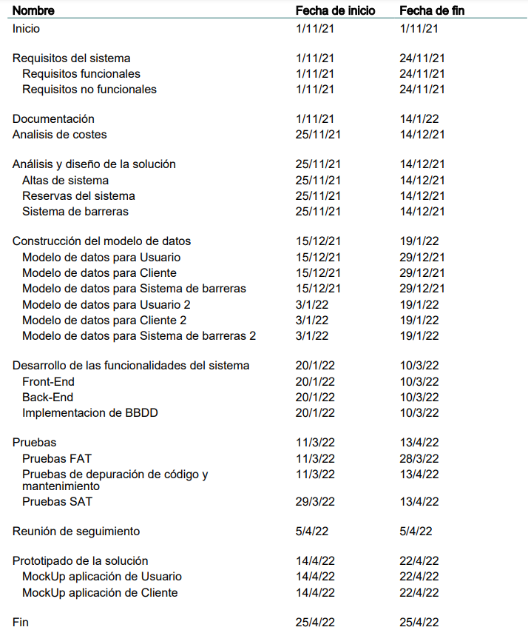

|  |  |  |  |  |
| --- | --- | --- | --- | --- |
| **Código** | P.T.1 | **Nombre** | Análisis y diseño de la solución | |
| **Descripción** | Conjunto de tareas que vamos a realizar para llevar a cabo el funcionamiento del sistema | | |
| **Entradas** | - | | |
| **Salidas** | - | | |
| **Actividades** | T.1.1, T.1.2, T.1.3 | | |

|  |  |  |  |  |
| --- | --- | --- | --- | --- |
| **Código** | T.1.1 | **Nombre** | Altas del sistema | |
| **Descripción** | Tarea por la cual se realiza el alta en el sistema de los Usuarios de DHL y de los camioneros. | | |
| **Entradas** | En caso de empresa: Nombre, flota  En caso de DHL (cliente): Nombre, numero de empleado, tipo de empleado | | |
| **Salidas** | Actualización del Almacén de datos e introducción de un nuevo usuario | | |
| **Actividades** | - | | |

|  |  |  |  |  |
| --- | --- | --- | --- | --- |
| **Código** | T.1.2 | **Nombre** | Reservas del sistema | |
| **Descripción** | Tarea por la cual un camionero perteneciente a una empresa puede realizar una reserva de un muelle para cargar o descargar su camión | | |
| **Entradas** | Formulario con los campos: datos del conductor, matrícula, tipo de vehículo, tipo de acción (carga o descarga), empresa, peso de la carga, origen, hora de reserva, carga peligrosa (si/no). | | |
| **Salidas** | Actualización del almacén de datos de Reservas donde se verá que el muelle asignado al camionero no estará disponible por un tiempo determinado. | | |
| **Actividades** | - | | |

|  |  |  |  |  |
| --- | --- | --- | --- | --- |
| **Código** | T.1.3 | **Nombre** | Sistema de barreras | |
| **Descripción** | Tarea por la cual se desarrollará el sistema de barreras, tanto su funcionamiento físico como lógico. | | |
| **Entradas** | Matrícula del camión, tanto para la entrada al recinto como la salida. | | |
| **Salidas** | Actualización de Almacén de datos donde se encuentran los camiones que están dentro del recinto. | | |
| **Actividades** | T.1.1, T.1.2, T.1.3 | | |

|  |  |  |  |  |
| --- | --- | --- | --- | --- |
| **Código** | P.T.2 | **Nombre** | Prototipado de la solución | |
| **Descripción** | Conjunto de tareas que vamos a realizar para llevar a cabo un prototipado de la solución para poder llevar a cabo pruebas o muestras | | |
| **Entradas** | - | | |
| **Salidas** | - | | |
| **Actividades** | T.2.1, T.2.2 | | |

|  |  |  |  |  |
| --- | --- | --- | --- | --- |
| **Código** | T.2.1 | **Nombre** | MockUp aplicación de Usuario | |
| **Descripción** | Simulación de la parte de la aplicación correspondiente a un usuario común como un camionero. | | |
| **Entradas** | - | | |
| **Salidas** | - | | |
| **Actividades** | - | | |

|  |  |  |  |  |
| --- | --- | --- | --- | --- |
| **Código** | T.2.2 | **Nombre** | MockUp aplicación de Cliente | |
| **Descripción** | Simulación de la parte de la aplicación correspondiente a un usuario de la empresa cliente | | |
| **Entradas** | - | | |
| **Salidas** | - | | |
| **Actividades** | - | | |

|  |  |  |  |  |
| --- | --- | --- | --- | --- |
| **Código** | P.T.3 | **Nombre** | Recogida de requisitos del sistema | |
| **Descripción** | Conjunto de tareas que vamos a realizar para tomar los requisitos del sistema, tanto funcionales como no funcionales | | |
| **Entradas** |  | | |
| **Salidas** |  | | |
| **Actividades** | T.3.1, T.3.2 | | |

|  |  |  |  |  |
| --- | --- | --- | --- | --- |
| **Código** | T.3.1 | **Nombre** | Requisitos funcionales | |
| **Descripción** | Recogida de requisitos que definen una función del sistema de software o sus componentes | | |
| **Entradas** | Instrucciones del cliente | | |
| **Salidas** | Manual a seguir y cumplir para realizar la aplicación | | |
| **Actividades** | - | | |

|  |  |  |  |  |
| --- | --- | --- | --- | --- |
| **Código** | T.3.2 | **Nombre** | Requisitos no funcionales | |
| **Descripción** | Recogida de requisitos que se enfocan en cambio en el diseño o la implementación | | |
| **Entradas** | Instrucciones del cliente | | |
| **Salidas** | Manual a seguir y cumplir para realizar la aplicación | | |
| **Actividades** | - | | |

|  |  |  |  |  |
| --- | --- | --- | --- | --- |
| **Código** | P.T.4 | **Nombre** | Construcción del modelo de datos | |
| **Descripción** | Conjunto de tareas que vamos a realizar para construir el modelo de datos que va a seguir nuestra aplicación | | |
| **Entradas** | - | | |
| **Salidas** | - | | |
| **Actividades** | T.4.1, T.4.2, T.4.3 | | |

|  |  |  |  |  |
| --- | --- | --- | --- | --- |
| **Código** | T.4.1 | **Nombre** | Modelo de datos para Cliente | |
| **Descripción** | Conjunto de tareas que vamos a realizar para construir el modelo de datos que va a seguir nuestra aplicación | | |
| **Entradas** | Modelo premeditado y realizado de forma no oficial | | |
| **Salidas** | Modelo construido e implementado en un motor de BBDD | | |
| **Actividades** | - | | |

|  |  |  |  |  |
| --- | --- | --- | --- | --- |
| **Código** | T.4.2 | **Nombre** | Modelo de datos para Usuario | |
| **Descripción** | Conjunto de tareas que vamos a realizar para construir el modelo de datos que va a seguir nuestra aplicación | | |
| **Entradas** | Modelo premeditado y realizado de forma no oficial | | |
| **Salidas** | Modelo construido e implementado en un motor de BBDD | | |
| **Actividades** | - | | |

|  |  |  |  |  |
| --- | --- | --- | --- | --- |
| **Código** | T.4.3 | **Nombre** | Modelo de datos para Sistema | |
| **Descripción** | Conjunto de tareas que vamos a realizar para construir el modelo de datos que va a seguir nuestra aplicación | | |
| **Entradas** | Modelo premeditado y realizado de forma no oficial | | |
| **Salidas** | Modelo construido e implementado en un motor de BBDD | | |
| **Actividades** | - | | |

|  |  |  |  |  |
| --- | --- | --- | --- | --- |
| **Código** | P.T.5 | **Nombre** | Desarrollo de las funcionalidades del sistema | |
| **Descripción** | Conjunto de tareas que vamos a realizar para construir la aplicación en sí, este modelo será desarrollado en un software elegido previamente. | | |
| **Entradas** | - | | |
| **Salidas** | - | | |
| **Actividades** | T.5.1, T.5.2, T.5.3 | | |

|  |  |  |  |  |
| --- | --- | --- | --- | --- |
| **Código** | T.5.1 | **Nombre** | Front-End | |
| **Descripción** | Desarrollo de la parte cliente creada a partir del seguimiento de los requisitos de usuario. Desarrollo mediante lenguaje de programación | | |
| **Entradas** | Modelo premeditado y realizado de forma no oficial | | |
| **Salidas** | Modelo construido e implementado en un lenguaje concreto | | |
| **Actividades** | - | | |

|  |  |  |  |  |
| --- | --- | --- | --- | --- |
| **Código** | T.5.2 | **Nombre** | Back-End | |
| **Descripción** | Desarrollo de la parte servidor creada a partir del seguimiento de los requisitos previamente acordados. Desarrollo mediante lenguaje de programación | | |
| **Entradas** | Modelo premeditado y realizado de forma no oficial | | |
| **Salidas** | Modelo construido e implementado en un lenguaje concreto | | |
| **Actividades** | - | | |

|  |  |  |  |  |
| --- | --- | --- | --- | --- |
| **Código** | T.5.3 | **Nombre** | Implementación de BBDD | |
| **Descripción** | Desarrollo de implementación de la BBDD en la aplicación, para así, poder visualizar, editar, borrar y actualizar los datos de esta. | | |
| **Entradas** | Modelo de datos | | |
| **Salidas** | Conexiones a la base de datos y ataque a la misma para realizar un CRUD de forma satisfactoria. | | |
| **Actividades** | - | | |

|  |  |  |  |  |
| --- | --- | --- | --- | --- |
| **Código** | P.T.6 | **Nombre** | Estimación de costes | |
| **Descripción** | Conjunto de tareas que vamos a realizar para contabilizar los costes totales aproximados que se van a abordar al realizar la aplicación. | | |
| **Entradas** | - | | |
| **Salidas** | - | | |
| **Actividades** | T.6.1, T.6.2 | | |

|  |  |  |  |  |
| --- | --- | --- | --- | --- |
| **Código** | T.6.1 | **Nombre** | Estimación de recursos físicos | |
| **Descripción** | Costes relacionados con los recursos materiales como pueden ser los ordenadores, las pantallas, las barreras, etc. | | |
| **Entradas** | - | | |
| **Salidas** | - | | |
| **Actividades** | - | | |

|  |  |  |  |  |
| --- | --- | --- | --- | --- |
| **Código** | T.6.2 | **Nombre** | Estimación de recursos humanos | |
| **Descripción** | Costes relacionados con las personas que van a trabajar en el proyecto y los salarios que se deben abordar para pagarles. | | |
| **Entradas** | - | | |
| **Salidas** | - | | |
| **Actividades** | - | | |

|  |  |  |  |  |
| --- | --- | --- | --- | --- |
| **Código** | P.T.7 | **Nombre** | Documentación | |
| **Descripción** | Conjunto de tareas que vamos a realizar para monitorizar el proyecto y anotar todo lo que éste conlleva | | |
| **Entradas** | - | | |
| **Salidas** | - | | |
| **Actividades** | - | | |

|  |  |  |  |  |
| --- | --- | --- | --- | --- |
| **Código** | P.T.8 | **Nombre** | Pruebas | |
| **Descripción** | Conjunto de tareas que vamos a realizar para verificar que el proyecto sigue las pautas marcadas y todo funciona según lo previsto. | | |
| **Entradas** | - | | |
| **Salidas** | - | | |
| **Actividades** | T.8.1, T.8.2, T.8.3 | | |

|  |  |  |  |  |
| --- | --- | --- | --- | --- |
| **Código** | T.8.1 | **Nombre** | Pruebas FAT | |
| **Descripción** | Las Pruebas de aceptación de fábrica (FAT) son el conjunto de pruebas que se realizarán en el sitio del proveedor, es decir, en la fábrica. | | |
| **Entradas** | - | | |
| **Salidas** | - | | |
| **Actividades** | - | | |

|  |  |  |  |  |
| --- | --- | --- | --- | --- |
| **Código** | T.8.2 | **Nombre** | Pruebas SAT | |
| **Descripción** | Las Pruebas de aceptación del sitio (SAT) son el conjunto de pruebas que se realizarán en el sitio del cliente, es decir, la nueva ubicación del equipo. | | |
| **Entradas** | - | | |
| **Salidas** | - | | |
| **Actividades** | - | | |

|  |  |  |  |  |
| --- | --- | --- | --- | --- |
| **Código** | T.8.3 | **Nombre** | Pruebas de depuración de código y mantenimiento | |
| **Descripción** | Consiste en la captura de datos hasta que el programa no presente errores (los más comunes son los sintácticos y lógicos). La depuración es el proceso de encontrar los errores del programa y corregir o eliminar dichos errores. | | |
| **Entradas** | Datos aleatorios para la verificación de todos los flujos posibles | | |
| **Salidas** | Medida de robustez del sistema | | |
| **Actividades** | - | | |

## 5.2 Dependencias

Diagrama PERT:

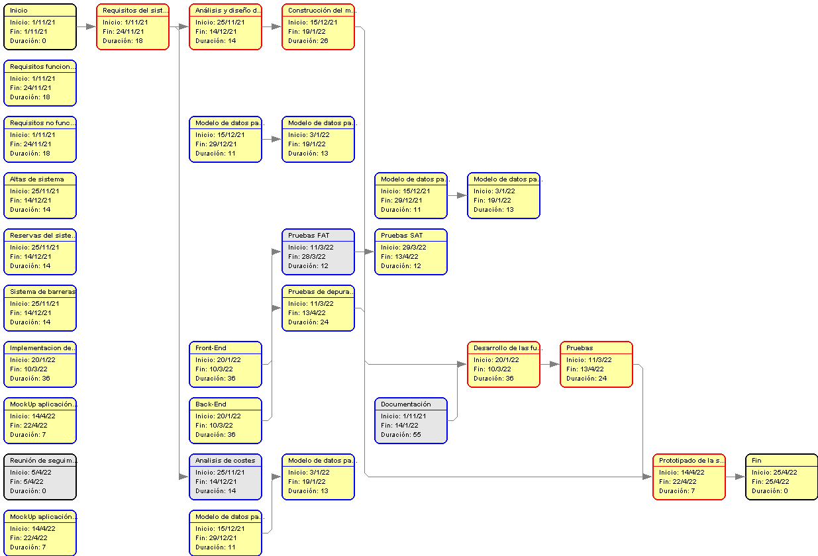

## 5.3 Requerimientos de recursos

|  |  |
| --- | --- |
| CAPÍTULO | Coste(€) |
| Personal con cargo al Proyecto | 90620 |
| Equipos | 4379,19 |
| Material Fungible | 4343,57 |
| Viajes y Dietas | 727,5 |
| Otros gastos imprevistos | N/A |
| TOTAL | 100070,26 |
| IVA | 21014,7546 |
| TOTAL + IVA | 121085,0146 |

COSTE HOMBRE/HORA POR PAQUETE DE TRABAJO

|  |  |
| --- | --- |
| Paquete de trabajo | Coste(día/hombre) |
| Requisitos del sistema | 18 |
| Documentación | 58 |
| Análisis de costes | 14 |
| Análisis y diseño de la solución | 42 |
| Construcción del modelo de datos | 78 |
| Desarrollo de las funcionalidades del sistema | 108 |
| Pruebas | 24 |
| Prototipado de la solución | 14 |
|  | 356 |

## 5.4 Presupuesto y distribución de recursos

COSTE POR PAQUETE DE TRABAJO

|  |  |
| --- | --- |
| Paquete de trabajo | Coste(€) |
| Requisitos del sistema | 4500 |
| Documentación | 9570 |
| Análisis de costes | 3500 |
| Análisis y diseño de la solución | 6930 |
| Construcción del modelo de datos | 11880 |
| Desarrollo de las funcionalidades del sistema | 32760 |
| Pruebas | 16860 |
| Prototipado de la solución | 4620 |
|  | 90620 |

## 5.5 Calendario

GANTT + describir hitos

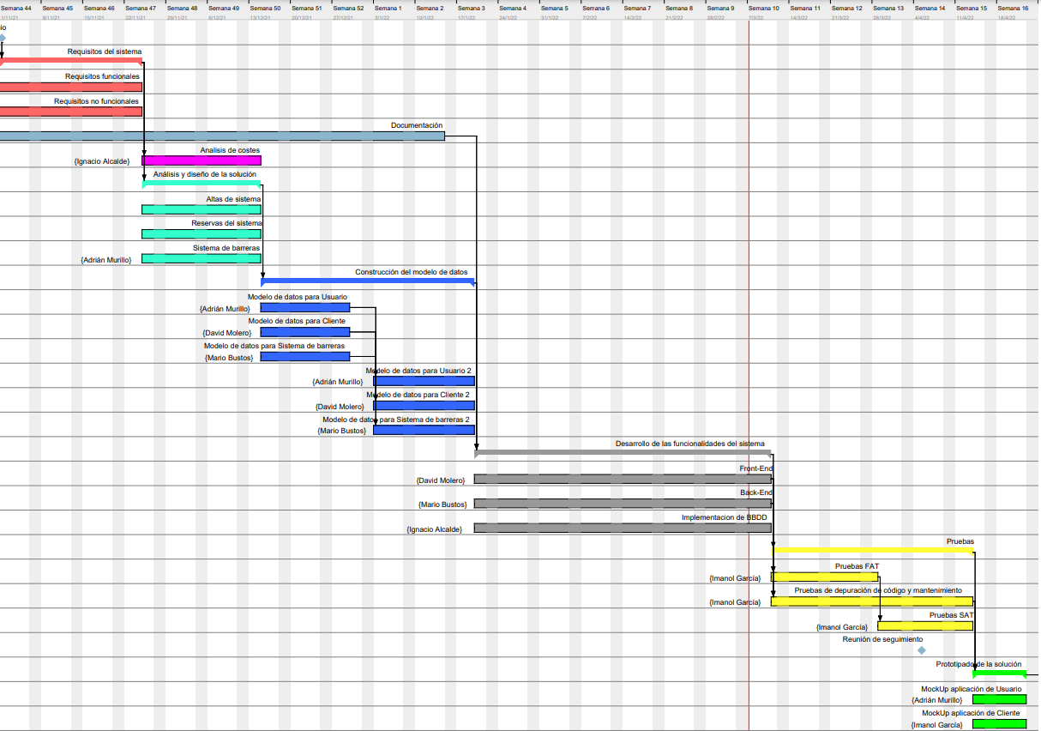

**HITOS**

|  |  |  |  |
| --- | --- | --- | --- |
| ID | Descripción | Fecha de finalización prevista | Fecha de finalización real |
| 0 | Inicio del proyecto | 01/11/2021 | 01/11/2021 |
| 1 | Fin Desarrollo de la aplicación | 13/03/2022 | N/A |
| 2 | Reunión de seguimiento con el cliente | 05/04/2022 | N/A |
| 3 | Fin del proyecto | 25/04/2022 | N/A |